**Лапец Руза Стефанова (Lapciowna Róza)**

15 августа 1821 г – крещение (НИАБ 136-13-894, лист 107, №38/1821-р (ориг)).

**НИАБ 136-13-894:** Лист 107. **Метрическая запись №38/1821-р (ориг).**

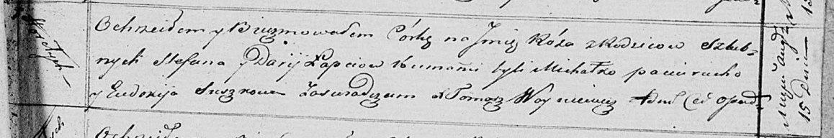

Осовская Покровская церковь. 15 августа 1821 года. Метрическая запись о крещении.

Łapciowna Róza – дочь родителей с деревни Горелое.

Łapiec Stefan – отец.

Łapciowa Darija – мать.

Pociurucha Michałko – кум.

Suszkowa Ewdokija – кума.

Woyniewicz Tomasz – ксёндз.